Зайцев Арсений, группа ИУ9-31Б, лабораторная работа №1

1. Условие задачи:
Необходимо разработать web-сервер, который выполняет соединение с удаленным (удаленными) серверами RSS-новостей и возвращает результаты обработки данных в структурированном виде (страница гипертекста) web-клиенту, в нашем случае в браузер по вариантам

2. Исходный код программы:
а) index.html:
<!DOCTYPE html>
<html>
<head>
<meta charset="UTF-8">
<title>Title</title>
</head>
<body>
<ul>
{{range .Lenta}}
<li>
<a href="{{ .Link}}"> {{ .Title}}</a>
<p>{{ .Description}}</p>
<p>{{ .Published}}</p>
</li>
{{end}}
</ul>
</body>=
</html>

б) lab1.go:
package main

import (
"html/template"
"log"
"net/http"
"sort"

"github.com/mmcdole/gofeed"
)

type ViewData struct {
Lenta []News
}

type News struct {
Link string
Description string
Published string
Title string
}

func Rss_1(w http.ResponseWriter, r *http.Request) {
Rss1 := gofeed.NewParser() // подключаем парсер rss ленты
feed1, _ := Rss1.ParseURL("http://blagnews.ru/rss_vk.xml") //парсим строку

Rss2 := gofeed.NewParser()
feed2, _ := Rss2.ParseURL("https://vz.ru/rss.xml")

var lenta []gofeed.Item
//сшиваем два массива новостей
for i := range feed2.Items {
lenta = append(lenta, *feed2.Items[i])
}

for i := range feed1.Items {
lenta = append(lenta, *feed1.Items[i])
}
//сшили, сортируем новости, используя стандартную библиотеку sort

sort.Slice(lenta, func(i, j int) bool {
return lenta[i].Published < lenta[j].Published
})

data := ViewData{}

for i := range lenta {
var New = lenta[i]

var oneNews = News{
Link: New.Link,
Description: New.Description,
Published: New.Published,
Title: New.Title,
}

data.Lenta = append(data.Lenta, oneNews)

tmpl, _ := template.ParseFiles("index.html")
tmpl.Execute(w, data)
}
}

func main() {
http.HandleFunc("/", Rss_1)
err := http.ListenAndServe(":9015", nil) // задаем слушать порт
if err != nil {
log.Fatal("ListenAndServe: ", err)
}
}

3. Скриншот:

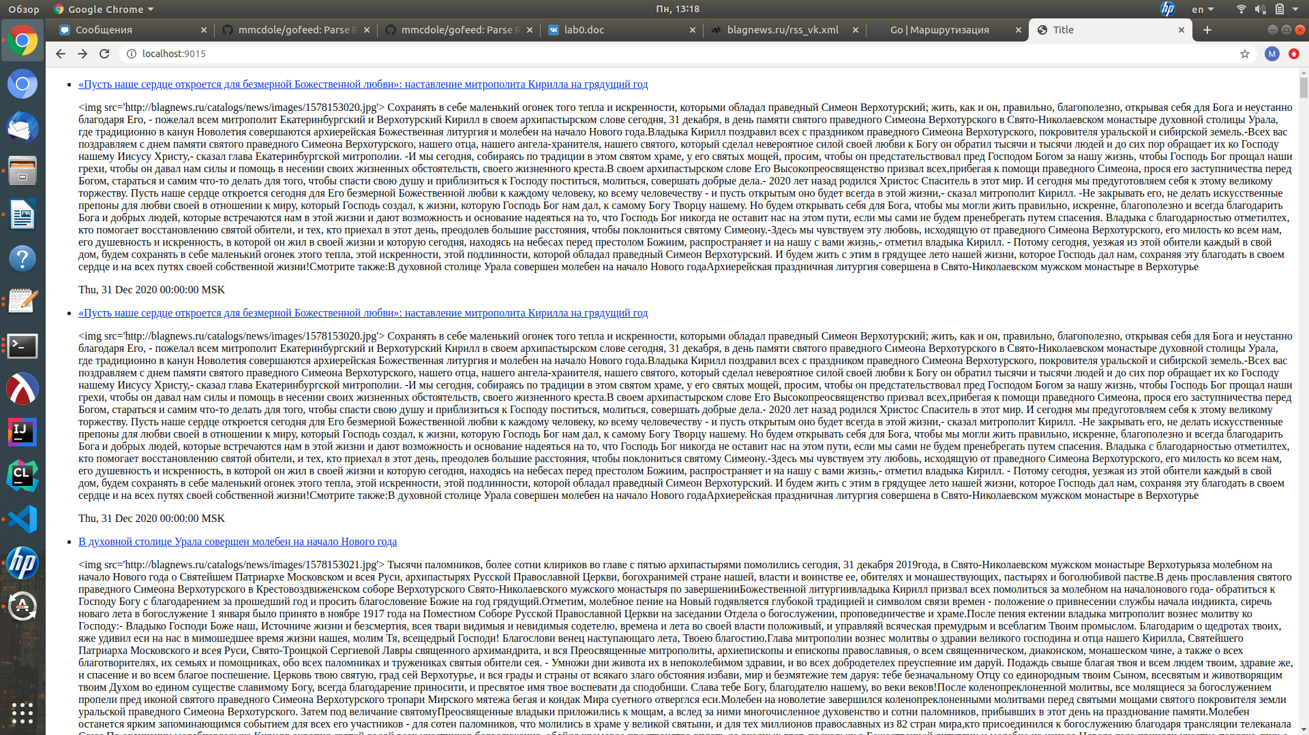
4. Выводы:

В данной лабораторной работе нам надо было разработать web-сервер, соединяющийся с RSS-каналом. Мы взяли 2 новостные ленты: "http://blagnews.ru/rss_vk.xml" и "https://vz.ru/rss.xml". В ходе написания программы нам нужно было парсить rss-ленты, для этого мы использовали специальную библиотеку "github.com/mmcdole/gofeed". Далее мы соединили 2 массива новостей в один и отсортировали его по дате публикации новостей. Затем с помощью шаблонов мы вывели новости в html-файл. Таким образом, мы получили ленту новостей на нашем сайте.

